З А Г А Л Ь Н О О С В І Т Н Я Ш К О Л А І – ІІІ С Т У П Е Н І В
смт. Г У С Я Т И Н

Конспект
уроку з географії України
для 9 класу




Підготував: учитель географії
Ковальчук М.А.

Гусятин - 2011
Тема уроку: ЛІСОВА І ДЕРЕВООБРОБНА ПРОМИСЛОВІСТЬ

Мета: сформувати уявлення про лісову й деревообробну промисловість; розкрити зміст і структуру лісової промисловості, показати її значення в господарстві країни, визначити забезпеченість галузі сировиною, ознайомити учнів з географією основних галузей лісової промисловості, з проблемами і шляхами їх вирішення; розвивати вміння аналізувати, виділяти істотні ознаки, узагальнювати, робити висновки, працювати з картами, схемами, діаграмами, додатковою літературою, підручником; виховувати бережливе ставлення до лісових багатств нашої держави

Тип уроку: засвоєння нових знань, умінь і навичок

Обладнання: підручники: Гончаренко О.В., Садкіна В.І. Географія, Підручник для 9 класу загальноосвітніх навчальних закладів, - Х.: Оберіг, 2009; Дітчук І.Л., Заставецька О.В., Ткач Д.В. Географія України: Навчальний посібник. 9 клас. - Вид. 3-є, доп. - Тернопіль: Навчальна книга - Богдан, 2006.; карта «Лісова та деревообробна промисловість»

Хід уроку
I. Організація класу до уроку
II. Повідомлення теми. Постановка мети і завдань уроку
Вступне слово вчителя
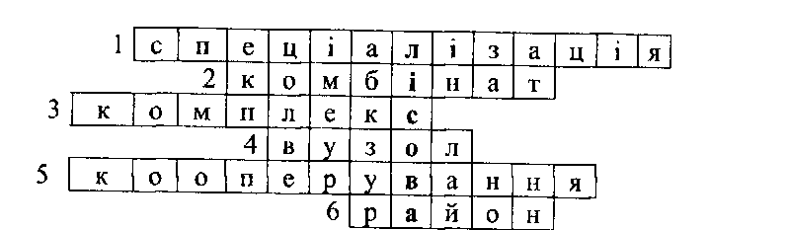
- На сьогоднішньому уроці ми будемо вивчати одну з важливих галузей промисловості України, без продукції якої ми не можемо обійтися ні в побуті, ні в повсякденному житті. Яка це галузь, ви дізнаєтеся, коли розв'яжете кросворд. Слово, що утвориться у виділеній колонці підкаже назву цієї галузі. (Запитання кросворда сприяють актуалізації опорних знань учнів).

Запитання до кросворда
1. Виготовлення підприємством однорідної продукції.
2. Поєднання різних виробництв, що являє собою послідовні стадії обробки сировини, або які обслуговують один одного чи разом використовують відходи виробництва.
3. Поєднання різнорідних, але взаємозв'язаних частин, що становлять одне ціле.
4. Сукупність промислових центрів, що пов'язані між собою інфраструктурою і трудовими ресурсами, утворюють ...
5. Система виробничих зв'язків між підприємствами, які беруть участь у виготовленні певної продукції.
6. Територіально-виробничий комплекс з чіткою промисловою спеціалізацією виробництва - це промисловий ...
- Яку галузь промисловості України ми будемо вивчати сьогодні на уроці?
Тема уроку «Лісова і деревообробна промисловість».
План
1. Значення галузі. Лісові ресурси.
2. Галузева структура і виробництва.
3. Географія розміщення галузі.
4. Принципи розміщення.
5. Проблеми і перспективи розвитку галузі.
III. Формування і засвоєння нових знань, умінь і навичок
1. Розповідь вчителя
- Ми живемо у краї, де ліс шумить, як море, а сосни плачуть бурштиновим камінням золотим. Тому, коли ми говоримо про ліс, одні пригадують «шепіт втомленої ялини і мідний передзвін сосни», інші - гомін дібров, дебелі стовбуристі дуби, придорожні клени і тополі, тремтливу осику. Але ліс не лише несе відпочинок і наснагу людині, не лише заспокоює і втишує біль чи тривогу, він дає життя, відіграє ґрунтозахисну, водоохоронну роль, є «легенями» планети, а також сировиною для підприємств лісової і деревообробної промисловості.
Лісозаготівля і деревообробка зародилися на наших землях з давніх часів, у період Київської Русі. Виробництво паперу виникло в Україні у XVII ст. Найбільше підприємств целюлозно-паперової промисловості побудовано у ХУІІІ-ХІХ ст. Перед Першою світовою війною діяло 43 паперові фабрики. Лісохімічна промисловість бере початок в нашій країні з кінця XIX - початку XX ст. Нові підприємства потребували все більше сировини, і тому швидкими темпами розвивалася лісозаготівля. На початку 50-х р. р. XX ст. вона набрала таких темпів, що виникла загроза повного винищення лісів України. Перед нами постає запитання: які можливості для розвитку має лісова промисловість сьогодні? Яке її значення? Які проблеми і перспективи розвитку галузі?
2. Аналіз таблиці
- Лісистість в Україні становить 17,6%. Це менше, ніж в Угорщині, Польщі, Болгарії, США, що є наслідком не тільки різних природних умов, але й впливу господарської діяльності людини.
За таблицею з'ясувати, в яких областях України найбільша заготівля деревини. Зробити висновок.

Області, регіони | Заготівля деревини, тис. м³
Україна | 12826,8
Закарпатська | 1055,2
Івано-Франківська | 583,1
Львівська | 807,0
Волинська | 730,8
Рівненська | 958,4
Житомирська | 1559,8
Київська | 1157,5
Чернігівська | 1107,5
Запорізька | 16,0
Одеська | 85,8
Херсонська | 82,3
АР Крим | 51,8
3. Розповідь-пояснення вчителя
- Для лісової та деревообробної промисловості використовується стиглий ліс. За віком ліс можна поділити на декілька груп: молодняк, середньовіковий, дозріваючий, стиглий ліс. Процентне співвідношення даних груп розглянемо на діаграмі. Зробіть аналіз даної діаграми
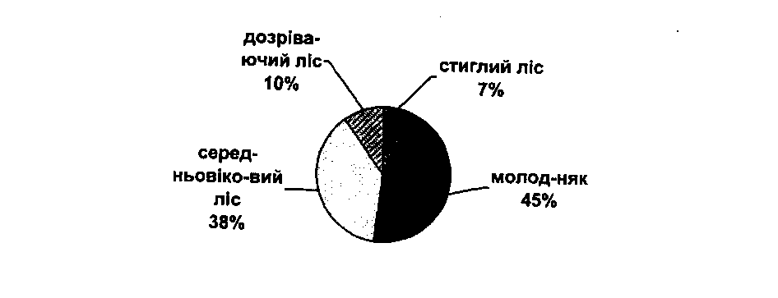
Мал. 1. Вікові групи лісу
- У лісах України переважають хвойні та листяні породи дерев. Соснові поширені на 35% площі всіх лісів, ялинові - на 9%, ялицеві - на 3%. Близько 40% загальних запасів деревини становить дуб, бук, граб. На березу, осику, вільху, липу припадає 7% площі (показати слайд, на якому зображено зразки деревини цінних порід дерев).
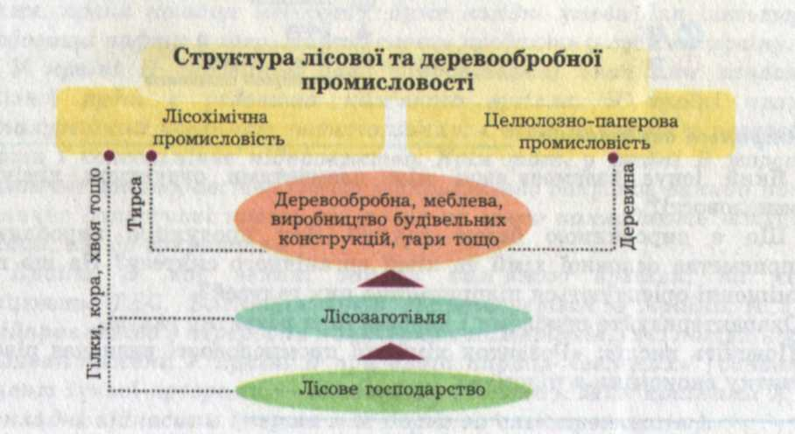
Господарство України відчуває гостру нестачу деревної сировини. У 2002 році було заготовлено 12,8 млн. м³ деревини. Щороку лісова і деревообробна промисловість споживає близько 36 млн. м³ деревини. Тому Україна змушена завозити деревину з інших країн світу. Оптимальної лісистості в Україні можна досягти, якщо виростити додатково ліси на площі 2,8 млн. га. Це означає, що у найближчі 10 років площі лісів треба щорічно збільшувати на 250-280 тис. га. Для порівняння можна зазначити, що у 2002 році лісовідновлення здійснено всього на 45,8 тис. га. Отже, дана галузь відчуває нестачу не тільки промислового лісу, а й лісових ресурсів у цілому.
4. Аналіз схеми

Схема 1. Галузева структура лісової і деревообробної промисловості
- Які галузі включає в себе лісова і деревообробна промисловість?
- Які виробництва відносяться до деревообробної промисловості?
- Яку продукцію виробляє кожна із них?
- Які предмети лісової промисловості оточують нас у даному приміщенні? Якими із них ви користуєтесь кожен день?
- Зробіть висновок про значення лісової промисловості.
5. Робота з текстом підручника
- Для того, щоб з'ясувати, як пов'язані галузі між собою, прочитайте с. 145 (коментоване читання).
6. Розповідь-пояснення вчителя
- Частка лісової і деревообробної промисловості у лісовиробничому комплексі України досить низька. Галузь не задовольняє потреб національної економіки і населення в багатьох важливих видах продукції. Це пов'язано насамперед з обмеженою сировинною базою. Основою розвитку галузі є лісове господарство. Воно займається насадженням, упорядкуванням, захистом та охороною лісів. У Карпатах і на Поліссі заготовляють понад 90% всього лісу України. Головним завданням лісового господарства є сприяння забезпеченню держави лісовими ресурсами.
7. Хвилинка-цікавинка
- В Україні щорічно утворюється 24 млн. м³ деревних відходів. Раціональне використання цих відходів у целюлозно-паперовому і лісохімічному виробництвах набуває винятково важливого значення. Стружку і тирсу використовують для виробництва фанери; кукурудзяні качани, солому, лушпиння соняшнику - для виробництва спиртів, скипидару. Проте поки що використовується близько 7 млн. м³ цих відходів.
- 32м³ деревини виходить стільки штучного волокна, скільки з бавовнику, зібраного з 1 га, або вовни, що настригають з 60 овець за рік.
- Дуже важливо збирати макулатуру. Якщо 200 людей принесуть по 5 кг паперових відходів, то це дасть змогу зекономити 4 м³ деревини. Крім того, це позитивно позначається на екології довкілля, оскільки під час виробництва паперу й картону з макулатури забруднення атмосфери зменшується на 86%, води витрачається на 25-44% менше, кількість твердих відходів знижується на 40%.
8. Групова робота. Аналіз діаграм
Завдання 1. На основі кругових діаграм (карта «Лісова та деревообробна промисловість») прослідкувати динаміку розвитку галузі у загальному обсязі промислового виробництва. Зробити висновок. (1 група).
Завдання 2. На основі стовпчикових діаграм прослідкувати динаміку розвитку виробництва та зробити висновок про зміни у виробництві даної продукції:
2 група - пиломатеріалів;
3 група - клеєної фанери;
4 група - паперу;
5 група - картону;
6 група - целюлози.
9. Перевірка групової роботи
10. Робота з картою (Під час виконання роботи заповнюється таблиця)
- За допомогою карти атласу «Лісова промисловість» встановіть основні центри, райони розвитку та чинники, які впливають на розміщення виробництва:
а) лісозаготівлі;
б) деревообробки;
г) целюлозно-паперової промисловості; ґ) лісохімії.
- Визначіть особливості територіального розміщення підприємств лісової промисловості

Галузева структура | Основні центри | Чинники, які впливають на розміщення виробництва

IV. Узагальнення і систематизація знань, умінь і навичок
1. Робота з контурною картою
- Позначити на контурній карті:
1 варіант - центри целюлозно-паперової промисловості;
2 варіант - райони лісозаготівлі і центри лісохімії.
2. Робота з таблицею (заздалегідь підготовлені таблиці роздаються кожному учневі. Виконані роботи оцінюються)
- Проаналізуйте сучасні проблеми розвитку галузей лісової і деревообробної промисловості. Які, на вашу думку, заходи треба вживати для їх вирішення ?

Сучасні проблеми | Шляхи вирішення проблем
- дефіцит сировини
- недостатньо повна переробка деревини
- забруднення довкілля (особливо води) целюлозно-паперовими і лісохімічними підприємствами
- мала забезпеченість потреб країни продукцією комплексу
- спорудження підприємств для забезпечення власною целюлозою

V. Повідомлення домашнього завдання
- Підготувати відповіді на запитання теми уроку, використовуючи текст підручника і записи у зошиті.
- Розв'язати задачу. Виробництво целюлози в Україні - 30 тис. тонн. Обчисліть, скільки деревини необхідно для виробництва такої кількості целюлози, якщо на 1 тонну целюлози затрачається 6 тонн лісоматеріалу.
VI. Підсумок уроку
- Як ви розумієте вислів: «Ліс - це наше багатство»?

